国内IT行业薪酬变化分析
张煊梓
大连理工大学软件学院 辽宁省 大连市 116000
（1354284196@qq.com）

摘 要 在中国，IT行业薪酬会随着职位、地区、平台、公司成长阶段的不同而发生变化，并且通过分析能发现一些变化趋势。虽然受到新冠疫情的影响，导致各行各业都产生了很大波动，但IT行业内大多数人的薪酬仍保持稳定。尽管由于新冠疫情2021年经济仍存在很大不稳定和不确定性，行业动态也经历着迅速成长变化，但IT行业从业人员的前景是乐观光明的。总体来看，IT行业薪酬依然有着逐年增加的趋势，只是增长率可能减小；虽然总需求量不如前两年大，但技术含量高的职位需求依然多，并导致一些高难岗位薪酬极高；并且根据城市发达程度不同，薪酬待遇差距陡然升高；不同编程语言的工程师薪资差距明显；绝大多数高薪岗位仍然来自成熟型公司和上市型公司，但也不排除成长型公司和初创型公司为了顶梁柱人才挖掘给出高薪的情况。
关键词： IT行业薪酬；趋势；职位；地区；平台；公司成长阶段类型

1引言
薪酬是员工因向所在的组织提供劳务而获得的各种形式的酬劳。狭义的薪酬指货币和可以转化为货币的报酬。广义的薪酬除了包括狭义的薪酬以外，还包括获得的各种非货币形式的满足。据调研数据[1]，无论是应届毕业生还是有跳槽转行需求的求职者，其均将薪资水平作为择业的第一重要因素，因此，薪资水平高的行业和岗位更受求职者的青睐。而目前，互联网/IT行业的薪酬水平位居各行业首位，同时前沿技术岗薪资水平也普遍领先，由此成为就业市场最具吸引力的行业与岗位。
相比于其他大多数行业，IT行业的薪酬确实是处于第一梯队，因此很有必要对IT行业的薪酬变化进行数据分析。从职位、地区、平台、公司成长类型四个个方面可以很好的分析IT行业的薪酬变化规律，并预测未来发展趋势，进而同时分析其中的原因。

2研究现状分析
本节将从职位、地区、平台、公司成长类型四个个方面对国内IT行业薪资进行分析。诚然，这不能面面俱到，还有其他影响因子（比如工龄等），但由于网络中数据资料的分布，本文选取了上述五个方向，并力求从这有限的选定方向进行数据分析。
2.1不同职位的薪酬变化数据分析
尽量控制其他影响因子相同。由于职位不同，以平均月薪为指标参数进行比较北京市不同职位薪酬。

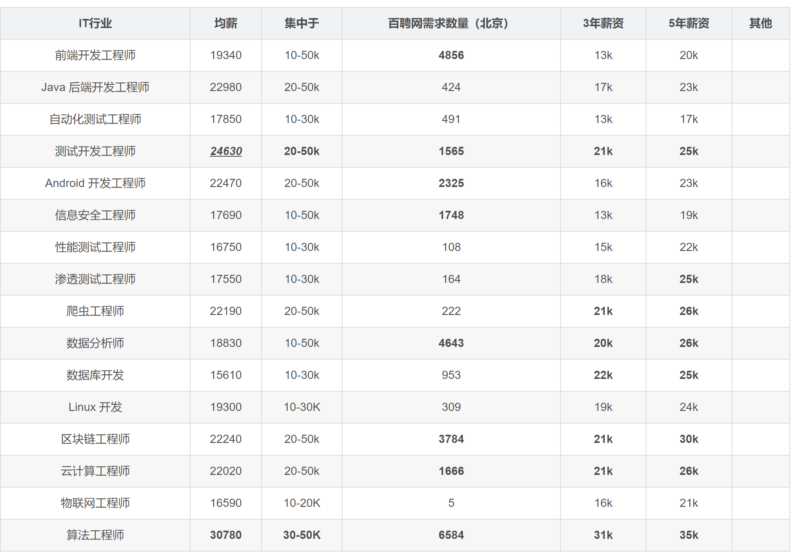
图1 北京不同职位IT薪酬汇总
Fig.1 IT salary summary of different positions in Beijing
同一公司不同职位的薪酬可能不同，以百聘网北京的平均月薪为例[2]，职位与薪酬的关系如图1所列。可见IT行业的薪酬是随着职位的变化而变化的。对于那些比较简单的职位如前端开发和测试岗，薪酬水平会较低。相反的，那些比较困难的职位如算法工程师和后端开发工程师，他们的薪酬水平会较高。因此，薪酬水平和职位不可代替性和工作复杂度成正比。高科技人才的需求仍在不断攀升，特别是某些技术领域的人才更为炙手可热。在软件工程师中，全栈开发人员和后端工程师依然很受欢迎。
2.2 不同地区的薪酬变化数据分析
北上广深这类一线城市是互联网的绝对A档，占据了三分之二的职位，数量工资均排名第一。但也存在房价高昂，落户困难等问题。杭州由于大阿里的加持，薪资当仁不让。而其他城市二线城市，如天津，苏州等地，平均薪资远不及一线城市。但由于工资不像房价有那么大的区别，所以杭州，成都和武汉等地依然有大量人才可引入。
2.3 不同平台的薪酬变化数据分析
表1 北京不同编程语言/平台岗位平均薪酬表
Table 1 Average salary table of different programming languages / platforms table

programing language | Salary
Java | 13200
Js/html | 6560
php | 5520
Android | 4530
C++/C | 4080
IOS | 3020
C# | 2090
由表1中数据[3]可知：严格来说，安卓也是用java开发的，数据方向与编程语言和平台没有关系。但这两张图反映了相当多重要的事实。首先，Java依然是后台开发的主要语言。其次，前端需求量大，但薪资水平一般。而C/C++宝刀不老，在游戏和金融领域应用非常广泛。数据相关的（DBA，数据挖掘等）薪资最高，需求量也不低。虽然脚本语言的职位少(Python，Perl， Ruby)，但绝对是加分项。而C#/.NET不论是需求还是薪资都难以抗衡。
2.4 不同成长阶段公司的薪酬变化数据分析
整体来看，公司越成熟，开出来的价码也就越高，创业公司反而最低。虽然有创业公司为了挖人，开出了年薪50w以上的价码，但这毕竟是极少数。而关于薪资分布，15k的月薪是一个分水岭，15k以上占25%，20k以上占14%，25k就只占5%了。职位与薪酬的关系如图2所列[4]。
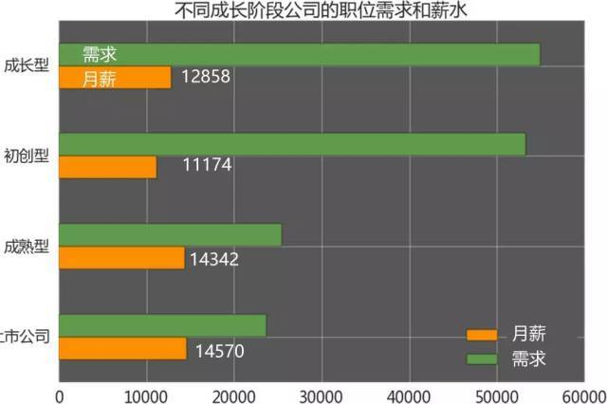
图2 北京不同类型公司IT薪酬汇总
Fig.2 IT compensation summary of different types of Companies in Beijing
3趋势预测
在疫情波及中，各行各业的薪资水平都不可避免地产生了下降，在整体下降的大背景中，IT行业仍能保持稳定，已属个例。虽然IT行业薪资水平的增长率受到影响，但行业内及外部市场对IT行业的期望值反而在疫情波及中水涨船高。可以预见，IT行业薪酬在未来几年依然会有逐渐递增趋势，随着岗位人才的饱和，递增率会慢慢变小，最终趋于平稳。IT行业中困难工作的薪酬水平会进一步提高，故高级工程师等岗位更有发展前景。而Java工程师需求一直很大，故而薪资待遇很好。所有地区的IT行业的薪酬水平都会增加，不过不同地区间的差距也会由于人员分配的不均而进一步加大。同时，互联网公司竞争日益激烈，但巨头的地位依旧稳固。

4结论
IT行业薪酬会随着职位、地区、平台、公司成长阶段的不同而发生变化。这些数据变化都揭秘一些IT行业的有关信息。和其他行业相比不受疫情影响波动，IT行业前景广阔光明。

参考文献

[1] 黄德政. 求职者期望薪酬影响因素分析——以北京地区IT从业者为例[J]. 人力资源管理, 2018, 000(004):P.172-172.
[2] DIAN X E .Looking at the changes of programmer's salary in the past 20 years: the increase has declined, and the primary coding post has disappeared[EB/OL]. (2021-03-22) [2021-03-31]. https://www.qianzhan.com/analyst/detail/220/190311-56b682e6.html.
[3] CHEN X .Research on the relationship between executive compensation and business performance based on enterprise life cycle——A case study of IT industry A-share listed companies in Shanghai and Shenzhen stock exchanges[D]. Beijing: Capital University of Economics and Trade,2015.(in Chinese)
[4] ABCNULL.IT industry salary level statistics (18-19 years) [EB/OL]. (2019-11-18) [2021-03-31]. https://blog.csdn.net/abcnull/article/details/103121626.


ZhangXuanzi，born in 2000，ungraduated. Her main research interests include cyber security.

